

[CSV](https://he.wikipedia.org/wiki/CSV) הינו צורה טקסטואלית לשמירת טבלאות, קבצים הנגמרים בסיומת csv הינם קבצי טקסט שמכילים בתוכם טבלה לפי הגדרת הcsv, תוכנות שונות יודעות לקרוא קבצי csv ולהציג אותם באופן יפה לדוגמא תוכנת Excel המוכרת, מבנה הקבצים הינו פשוט במיוחד, בין עמודה לעמודה מפריד פסיק ובין שורה לשורה מפריד אנטר, לדוגמה קובץ csv בתוכנת excel מול אותו הקובץ בפנקס הרשימות:

|  |  |
| --- | --- |
|  |  |
| בExcel | בפנקס הרשימות |

לפני שתתחילו בתרגיל אני מציע לכם לשחק מעט עם קבצי csv ולראות שאתם מבינים איך הם עובדים (להוסיף דברים בפנקס ולפתוח בExcel ולהפך).

לפניכם תרגיל מעט ארוך שמדמה את המבחן, במבחן תתבקשו לבצע תרגיל דומה בפרק זמן של שעתיים - שעתיים וחצי, נא לכתוב את הקוד שלכם באופן מסודר, לחלק את הקוד לפונקציות, לרשום הערה מעל כל פונקציה שמסבירה את המטרה שלה, לכתוב שמות מתאימים לפונקציות ולמשתנים, ולוודא כמובן שהכל עובד כמו שצריך:) **נא להקפיד על הוראות אלו ועל כל הוראה נוספת שתקבלו בהמשך!**

בתרגיל זה מותר להיעזר בחברים, אבל קחו בחשבון שבמבחן לא תוכלו.

**התרגיל:**

במגמת הסייבר של בית ספר חורב, יש מורה קצת עייף ורעב, שצריך ללמד 37 תלמידים חרוצים מבוקר עד ערב. למורה היקר יש רשימת שמות, ולפעמים הוא צריך כל מני דברים לעשות. לדוגמה לבדוק מי סיים את המשימות?, כמה תלמידים ב self.py תקועים כבר שעות?, וסתם לראות למי מהחבר'ה השם מתחיל באיזו שהיא אות. אבל כפי שאמרנו הוא עייף ורעב ולכן עכשיו הוא בקושי חושב. אז איך את אלו המשימות יגמור?, בשביל זה את המבחן אתה צריך לעבור :)

במשימה הבאה אתם תקבלו קובץ csv שמכיל טבלת נתונים על כיתה מסוימת, המטרה שלכם היא לבנות תוכנית שתדע לבצע פעולות שונות על הטבלה, להוסיף, למחוק , למיין, ועוד..

**המשימה:**

1. הורד את הקובץ המצורף (horev_list.csv).
2. קריאה מקובץ –

כתוב פונקציה שכותרתה read_csv(file_name)

הפונקציה תקבל כתובת לקובץ csv, ותחזיר את הטבלה שבקובץ ברשימה של רשימות שכל אחת מהן מכילה שורה מהטבלה. דוגמא להחזר: [["yuda","terner",16,True,100.0],["yosi","choen",16,False,86.5]]

1. כתיבה לקובץ –

כתוב פונקציה שכותרתה write_csv(file_name, table)

הפונקציה תקבל כתובת לקובץ csv וטבלה המיוצגת כרשימה של רשימות (התוצר של הפונקציה הקודמת). הפונקציה תשמור את הטבלה בקובץ בצורת csv. (כפי שהסברנו למעלה).

1. הדפסת הטבלה –

כתוב פונקציה שכותרתה print_table(table).

הפונקציה תקבל טבלה בתוך רשימה של רשימות (המתקבלת מסעיף 2(

הפונקציה תדפיס את הטבלה למסך בצורה מסודרת .

1. הוספת שורה לקובץ -

כתוב פונקציה שכותרתה add_list(file_name, list)

הפונקציה תקבל כתובת לקובץ csv, ורשימה שמכילה שורה בטבלה (לדוג' ["yuda","terner",16,True,100.0]).

הפונקציה תשתמש בפונקציות הקודמות כדי להוסיף שורה לטבלה שבקובץ הcsv.

כלומר אם לפני ההרצה הקובץ הכיל רק שורה אחת על תלמיד אחד, אחרי ההרצה הקובץ יכיל גם את השורה שנשלחה לפונקציה.

1. מחיקת שורה מקובץ לפי שם –

כתוב פונקציה שכותרתה delete_list(file_name, name, last_name)

הפונקציה תקבל כתובת לקובץ csv, שם ושם משפחה של תלמיד.

הפונקציה תשתמש בחלק מהפונקציות הקודמות ותמחק את שורת התלמיד מהטבלה.

1. למיין לפי ציונים –

כתוב פונקציה שכותרתה Sort_by_Grades(file_name)

הפונקציה תקבל כתובת לקובץ csv .

הפונקציה תשתמש בחלק מהפונקציות הקודמות ותמיין את הטבלה לפי הציונים מהגבוה לנמוך.

1. הדפסת פרטים על תלמיד לפי שם –

כתוב פונקציה שכותרתה print_ student(file_name ,name, , last_name)

הפונקציה תקבל כתובת לקובץ csv ,שם ושם משפחה של תלמיד.

הפונקציה תשתמש בחלק מהפונקציות הקודמות ותדפיס למשתמש את פרטי התלמיד מהטבלה. בפורמט הזה: name: yuda , last name: terner וכו..

במידה ואין תלמיד בשם זה הפונקציה תדפיס הודעה למשתמש

1. שימוש במשתנה גלובלי –

כל הפונקציות למעלה מקבלות כפרמטר את הכתובת לקובץ, ערוך את כל הפונקציות כך שישתמשו במשתנה גלובלי אחד בשם FILE_NAME במקום לקבל אותו כפרמטר.

1. הלולאה הראשית –

כתוב פונקציה שכותרתה Student_management() .

הפונקציה תקבל מהמשתמש שם של קובץ csv אותו יש להכניס למשתנה הגלובלי מסעיף 8, הפונקציה תבקש מהמשתמש הוראות, תבצע אותם ותבקש שוב עד לקבלת הוראת יציאה, בצורה הזאת :

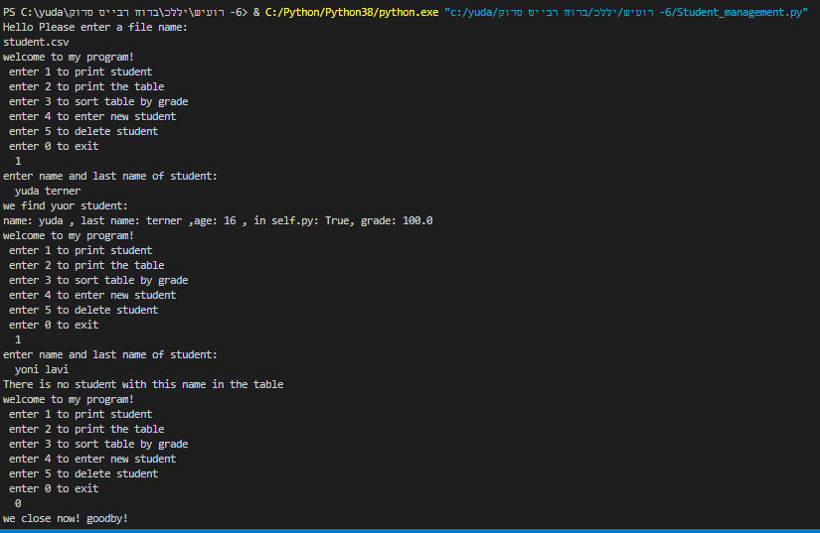

1. משימת בונוס 1 –

אפשרו למיין את הרשימה לפי איזה טור שרוצים (לא רק לפי ציונים כמו שמימשתם), המשתמש יכניס את שם הטור בטבלה למשל "name" והפונקציה תמיין את הטבלה לפי שם הטור שהיא קיבלה (במקרה של "name" לפי סדר האותיות).

1. משימת בונוס 2 לאלה שכבר בnext.py–

שנו את כל התכנית שתעבוד במקום עם רשימה של רשימות, עם רשימת אובייקטים מסוג student. לצורך המשימה עליכם לכתוב מחלקת student שתכיל את כל המשתנים ואיזה פונקציות עזר שתירצו.

להגשה :

1. הגישו קובץ python שמכיל מימוש של כלל הפונקציות.